

**宁波理工学院**

**信号与系统实验报告**



姓 名 郭章良

学 号  **3190432055**

专业班级  **电信192**

学 院 **信息工程与工程学院**

完成日期  **2020/10/11**

1. 通过kingsone995.github.io上的链接，起初在自己的电脑上一直申请不成功，后来换了一台电脑申请账号，发现申请账号是弹出的部分页面在自己电脑上没有，接着通过了邮箱验证并登录上了gethub。

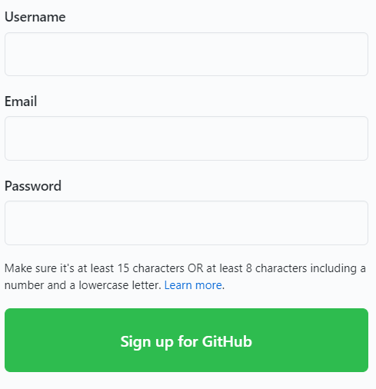

[账号为gzl3257888519@163.com](mailto:账号为gzl3257888519@163.com)

1. 在电脑上下载了VSCode，通过参照百度经验上的操作安装了VSCode，接着在VSCode上点击安装了python，接着把页面设置成了中文界面。

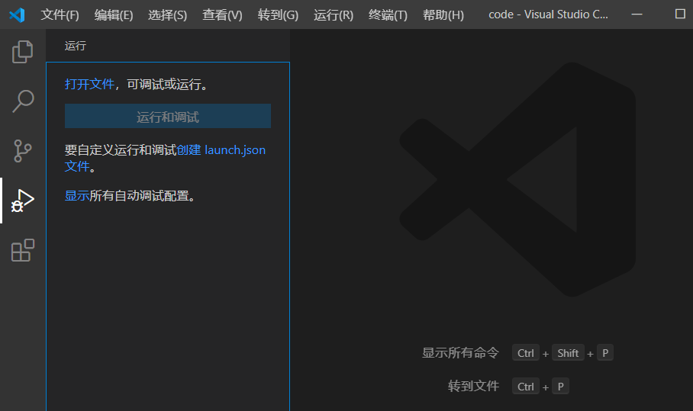

1. 在微信群里下载了git，新建了一个文件夹后参照kingsone995.github.io和<https://www.jianshu.com/p/6de75cba5c8a>这两个网站上的操作步骤，

在通过SSH连接Github的过程中git bash一直报错，



后来发现没有安装SSH，在百度上搜索了一下安装SSH的方法，通过windows设置安装了SSH，之后得到密钥后通过参照<https://www.jianshu.com/p/6de75cba5c8a>上的步骤连接SSH和Github，并建立了仓库。

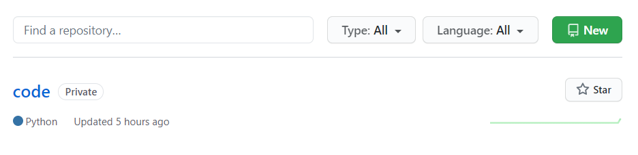

之后把gethub里的代码一行一行地写进了git里。

1. 在VSCode里点击了[文件]，打开了步骤3里新建的文件夹，新建了python的文件（后缀为.py）,写了一个测试代码，运行后，在源代码管理里进行了上传，在github库里找到了测试代码。

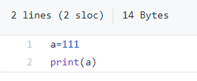

说明成功建立了连接和上传。